İZMİT MESLEKİ VE TEKNİK ANADOLU LİSESİ

MESLEKİ AÇIK ÖĞRETİM LİSESİ YÜZ YÜZE EĞİTİM PROGRAMI 02-09 EYLÜL EK SINAV DÖNEMİ

İNTERNET PROGRAMCILIĞI-2 DERSİ UYGULAMA SINAVI SORU TUTANAĞI

Süre: 60 dk. 06.09.2019 Sınav Saati: 14.00

|  |  |  |  |  |  |  |  |  |  |  |  |
| --- | --- | --- | --- | --- | --- | --- | --- | --- | --- | --- | --- |
| Soru | 1 | 2 | 3 | 4 | 5 | 6 | 7 | 8 | 9 | 10 | Toplam |
| Puan | 50 | 50 | - | - | - | - | - | - | - | - | 100 |

**_______________ SORULAR __________________**

1. Aşağıdaki web formu verilen uyarılara dikkat ederek tasarlayınız.
   1. Kullanıcı adının girildiği form öğesi en çok 6 karakter girişine izin vermeli.
   2. Parolanın girildiği form öğesi girilen metnin okunmasını engellemeli.
   3. Cinsiyet verisinin girildiği form öğesinde erkek değeri seçili olmalı.
   4. Meslek bilgisinin girildiği form öğesi sadece *öğrenci* ve *öğretmen* değerlerini içermeli.
   5. Mesaj bilgisinin girildiği form öğesinin genişliği 30 karakter yüksekliği ise 5 satır olmalı.
2. Form gönderildiğinde kullanıcı adı ve parola doğru ise cinsiyet, meslek ve mesaj değerlerini ekrana yazdıran PHP kodlarını oluşturunuz. Eğer kullanıcı adı veya parola yanlış ise bununla ilgili bir hata mesajı versin.   
   (*Kullanıcı adı=****eml*** *ve parola=****1234*** )

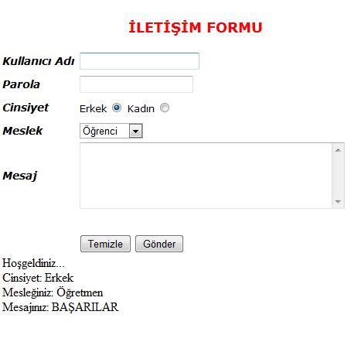

|  |  |
| --- | --- |
| SINAV KOMİSYONU | |
| Fatih ATAMTÜRK  Üye | Fatih ŞAHİNBAŞ  Üye |
| Sınav Komisyon Başkanı  Mehmet AKTAŞ  Okul Müdürü | |